실전 프로젝트 1분반

Project 2 최종 보고서

21800446 오인혁

프로젝트 명이 무엇인가?

* 1_21800446_InHyukOh 이고 Form 의 이름은 Member Grid Form 입니다.

2-1 course Registration을 충분히 이수하였는가?

* 그렇습니다.

어떤 CRUD 서비스를 제작하였는가?

* Tutorial 영상에 나와 있는 Member Grid Form을 따라서 제작하였습니다. 인적 사항 다이어리를 AppDev 을 통해 적은 코딩으로 CRUD 가 가능하게 끔 만들었습니다. 다양한 방법 ( Inline , Modal 창 )을 통하여 추가 , 수정 , 삭제가 가능 하게 만들었습니다. 데이터로는 이름 , 이메일 , 성별 , 생년월일 등을 사용하였습니다.

Lookup을 새로 생성하는 방법 , Data Entity에 적용하는 방법을 알게 되었는가?

* 그렇습니다.

[1. 데이터 모델 정의] 새로 만든 Data Group , Data Entity의 내용은 무엇인가?

* Data Group : Member Grid
* Entity : Name / Email / Gender / Birth Date

[2. Form / Block 제작] 새로 만든 Grid Block , Grid Form 의 이름은 무엇인가?

* Grid Block : Member Table Block
* Grid Form : Member Grid Form

[3. Table Container 세팅] 설명을 기준으로 Add/ Update/Delete/Reload 버튼을 추가하고 , 각 버튼 관련 설정을 마쳤는가?

* 예 그렇습니다.

[4. Modal Detail Component 세팅] 설명을 기준으로 Add/Update 버튼을 클릭 했을 때 Modal 창의 Label과 버튼이 제대로 구별되어 표시 되는가?

* 예 그렇습니다.

[5. Action Column 세팅] 설명을 기준으로 Update 버튼과 Delete 버튼이 잘 작동하는가?

* 예 그렇습니다.

[6. Search 기능 세팅] 설명을 기준으로 Search, Reset 기능이 잘 작동하는가?

* 예 그렇습니다.

완성된 서비스에 추가한 데이터는 모두 몇 개인가?

* 15개 입니다.

체감 난이도는?

* 6 정도라고 생각합니다. 저번 프로젝트 보다는 난이도가 확실히 있었습니다.

이번 프로젝트를 하면서 느낀 점과 어려웠던 점

* 가장 크게 느낀 점은 교수님께서 수업 시간 마다 노코딩의 시작이 빠른 속도로 확대되고 있다고 하셨는데 그것을 실감할 수 있는 시간이었습니다. 익숙하지 않아 서툴게 만들었음에도 정말 빠른 시간안에 눈에 보일 정도의 성과가 있는 것이 너무 신기한 경험이었습니다.
* 어려웠던 점은 노코딩이 처음이다 보니 되게 생소했습니다. 한번에 따라하기에는 벅차서 여러 번 영상을 돌려 봤던 것 같습니다. 그래도 영상에서 친절히 가르쳐주셔서 천천히 돌려 보면서 따라올 수 있었습니다.

사진

1. 리스트

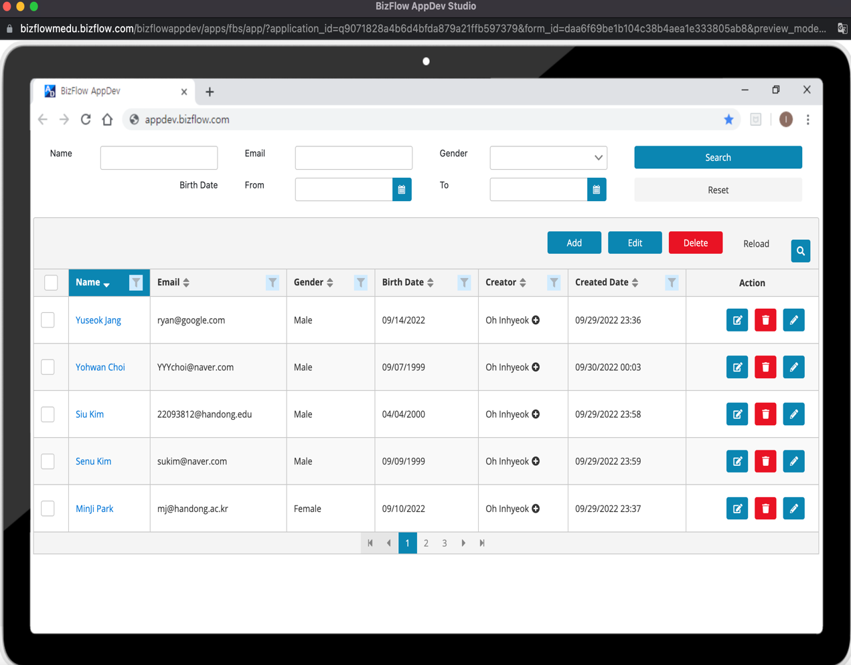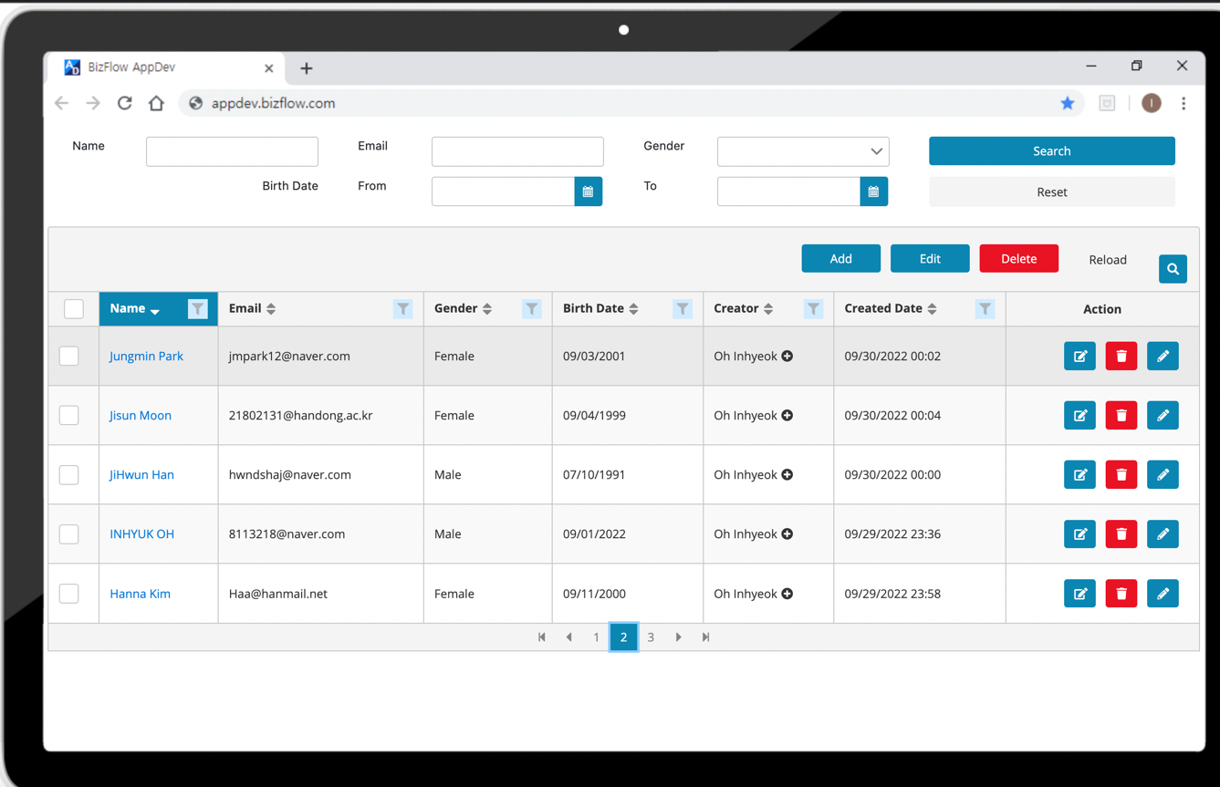

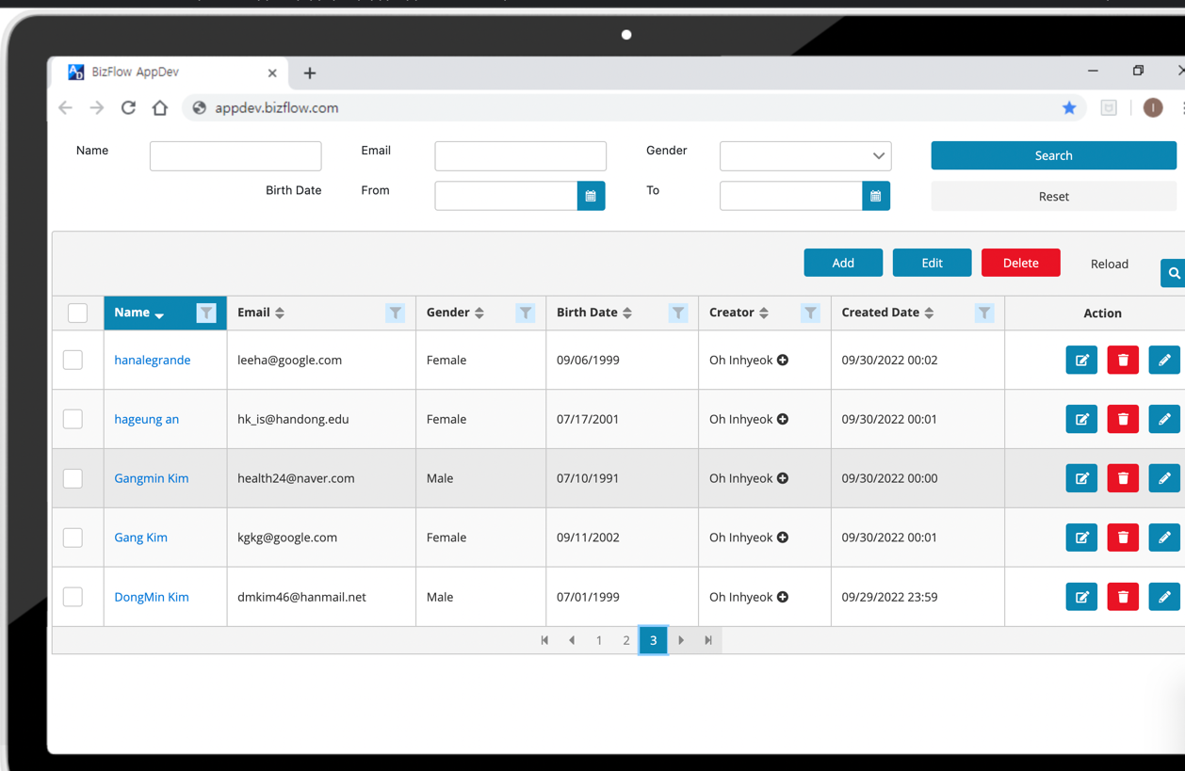

1. Addmodal

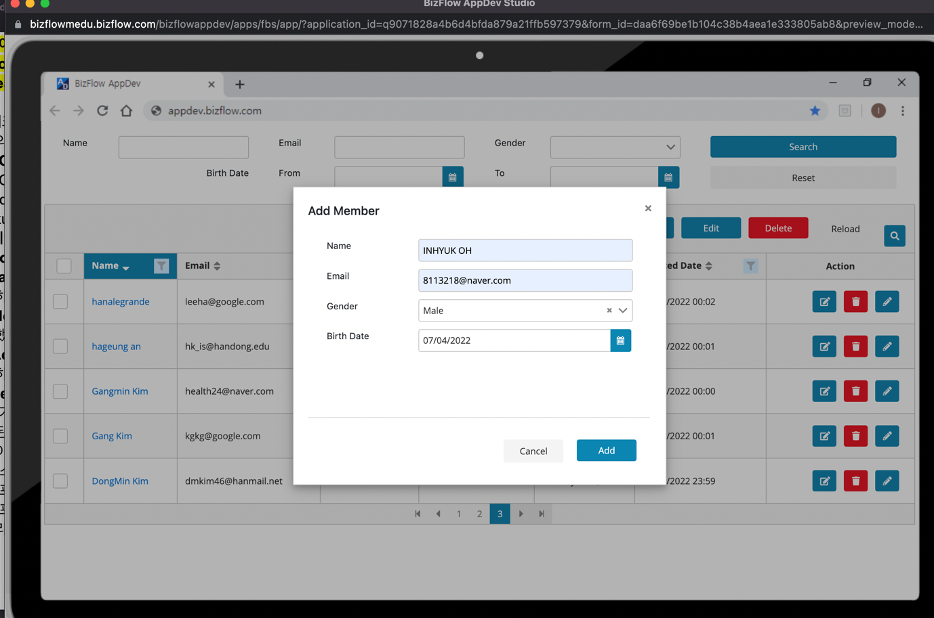

1. Update Modal

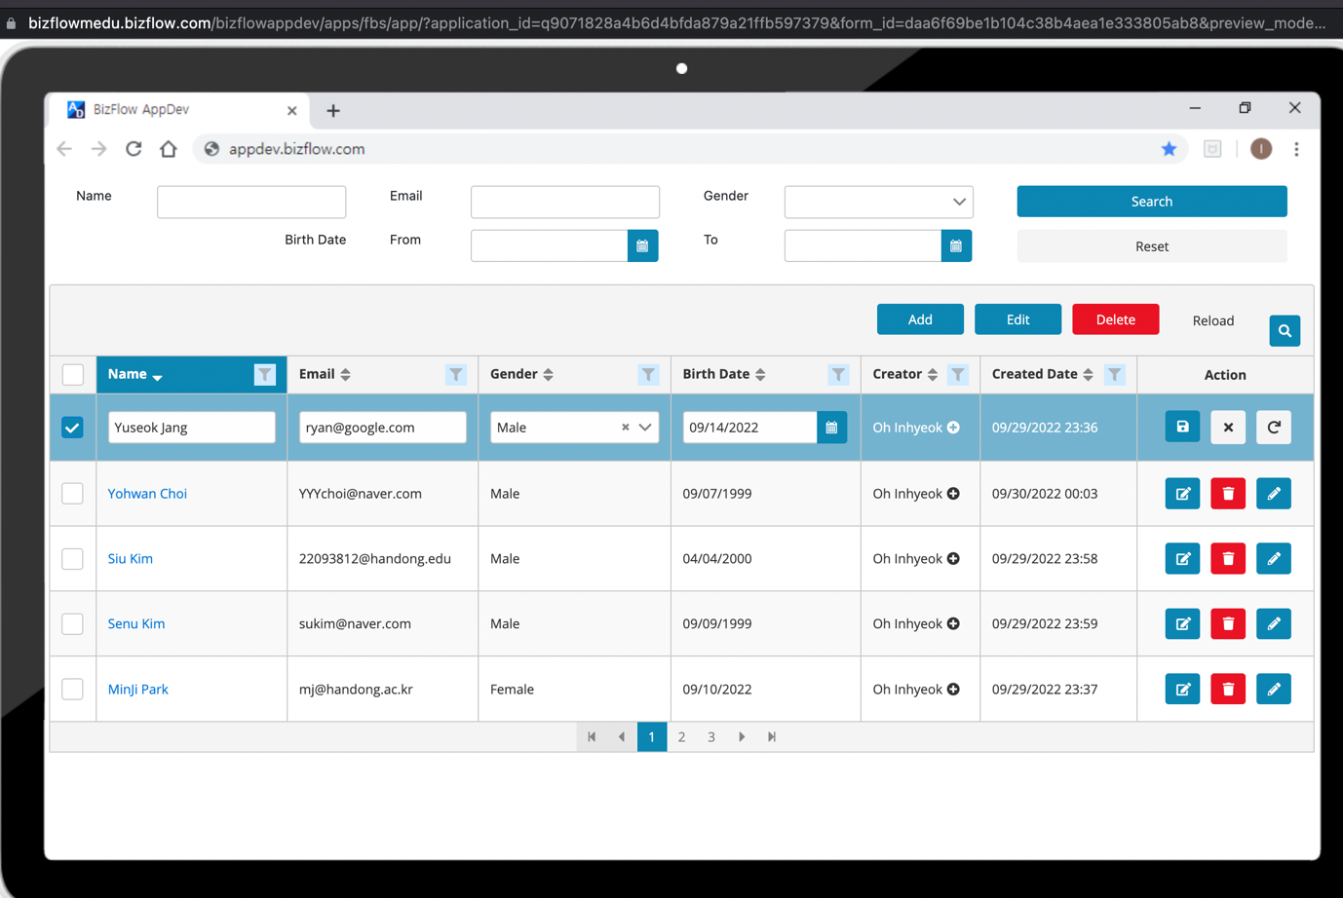

1. Delete

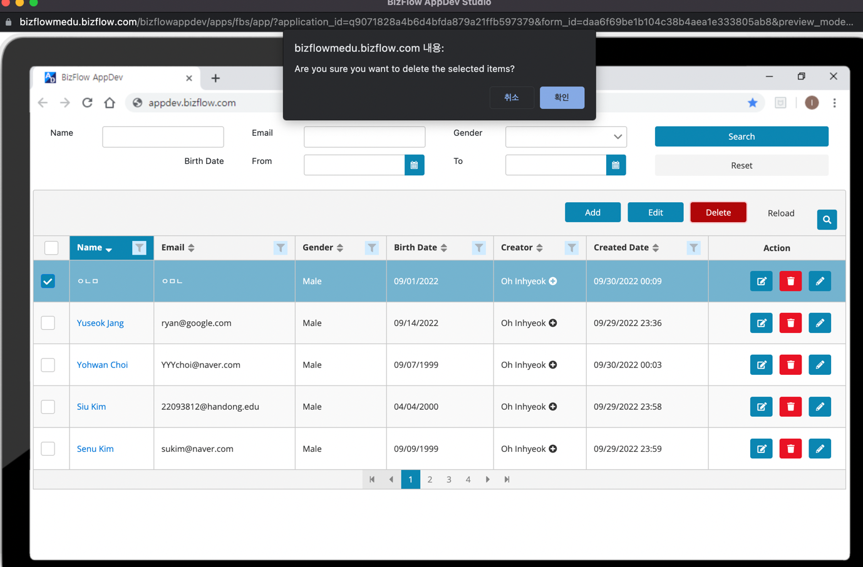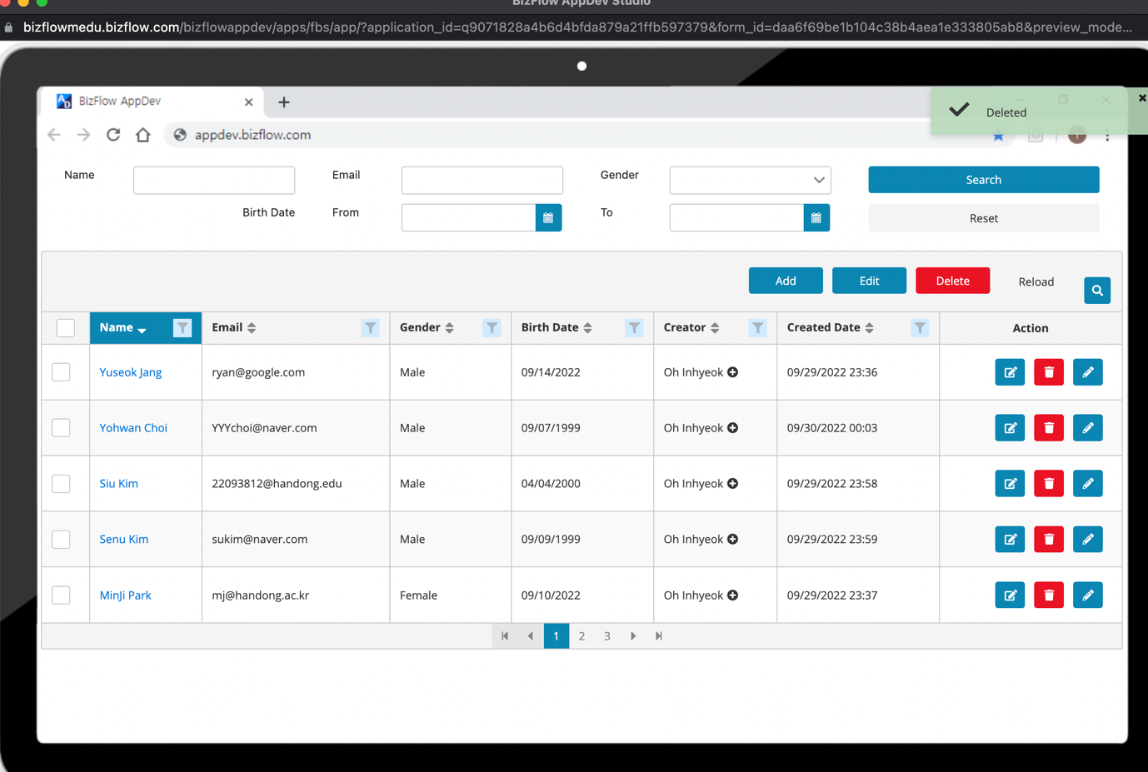

1. Search

